La trigonométrie

**A**

Chapitre 4

NOTES DE COURS et exercices

Mathématique CST4

Collège Regina Assumpta

2018-2019

Madame Blanchette

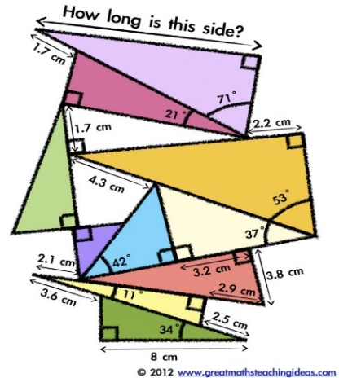

Inspiré du document de notes de cours

de Audrey-Ann Bossé (CDSL)

Nom : _____________________________

Groupe : _____

NOTES DE COURS

1. **Les relations trigonométriques dans le triangle rectangle**

|  |
| --- |
| Il existe des relations entre les mesures des côtés et celles des angles intérieurs d’un triangle rectangle. Ces relations sont les relations trigonométriques dans le triangle rectangle. Pour bien pouvoir les utiliser, il faut connaître le vocabulaire géométrique associé. Il y a donc trois noms de côtés que nous allons employer avec les rapports trigonométriques dans le triangle rectangle :   * l’**hypoténuse** : c’est le plus long côté d’un triangle rectangle. C’est le côté qui est opposé à l’angle droit; * le **côté opposé** : par rapport à un angle aigu donné, c’est le côté qui lui est opposé; * le **côté adjacent** : par rapport à un angle aigu, c’est le côté qui forme cet angle, mais qui ne correspond pas à l’hypoténuse du triangle rectangle. |

Exemple :

1. Pour chacun des triangles ci-dessous, identifiez chacun des côtés.

|  |  |
| --- | --- |
| Par rapport à l’**angle A** | Par rapport à l’**angle C** |
| * Le côté AC est _________________ * Le côté AB est le côté ____________ * Le côté BC est le côté ___________ | * Le côté AC est ________________ * Le côté AB est le côté ___________ * Le côté BC est le côté ___________ |

1. Nommez les angles dans la figure suivante :

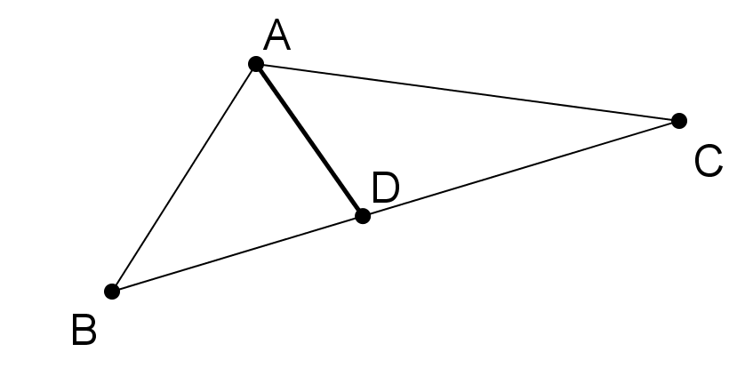

1. **La relation de Pythagore**

|  |
| --- |
| La relation de Pythagore permet de trouver la mesure d’un côté dans un **triangle rectangle** lorsqu’on connait deux côtés.  ,  où **c** représente l’hypoténuse et, **a** et **b** les cathètes. |

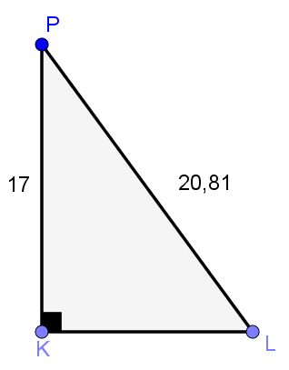Exemple : Trouve la mesure manquante dans les triangles suivants.

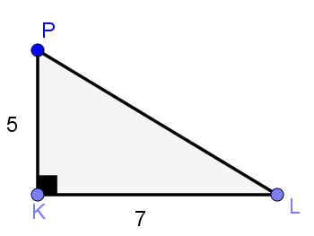

1. b)
2. **Triangle rectangle ayant un angle de 30°**

|  |
| --- |
| Dans un triangle rectangle ayant un angle de 30°, le côté opposé à l’angle de 30° mesure la moitié de l’hypoténuse. |

Exemple : Trouve la mesure du côté BC.

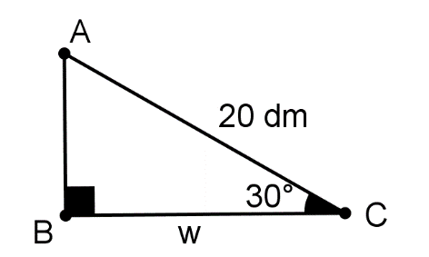

1. **Angles et côtés opposés d’un triangle**

|  |
| --- |
| Dans un triangle, le plus petit côté est opposé au plus petit angle.  De la même façon, le plus grand côté est opposé au plus grand angle. |

**SOH**

**CAH**

**TOA**

1. **Les rapports trigonométriques dans le triangle rectangle**

|  |  |  |  |
| --- | --- | --- | --- |
| Les rapports trigonométriques sont utilisés dans les triangles rectangles. Il s’agit du sinus, du cosinus et de la tangente. Ils représentent un rapport entre deux mesures de côtés.       |  |  |  | | --- | --- | --- | |  |  |  |   Nous utiliserons les rapports trigonométriques pour déterminer des mesures de côtés et d’angles dans des triangles rectangles. |

1. **Les rapports trigonométriques pour déterminer une mesure de côté**

|  |
| --- |
| Avec les rapports trigonométrique sinus, cosinus et tangente (SOH, CAH, TOA), nous avons besoin de connaître un côté et un angle aigu dans le triangle rectangle pour trouver les mesures des côtés manquants.  **ATTENTION!!** La calculatrice doit être en mode DEGRÉS.  Remarque : Résoudre un triangle, c’est déterminer toutes les mesures de côtés et d’angles qui sont manquantes. |

Exemples:

1. Soit le triangle rectangle ABC ci-dessous. Détermine la mesure du côté BC de ce triangle.

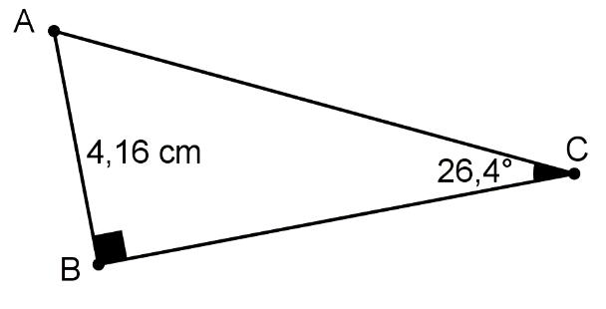

1. Soit le triangle rectangle ABC ci-dessous. Détermine la mesure du côté BC de ce triangle, sachant que le segment AC mesure 6,3 cm.

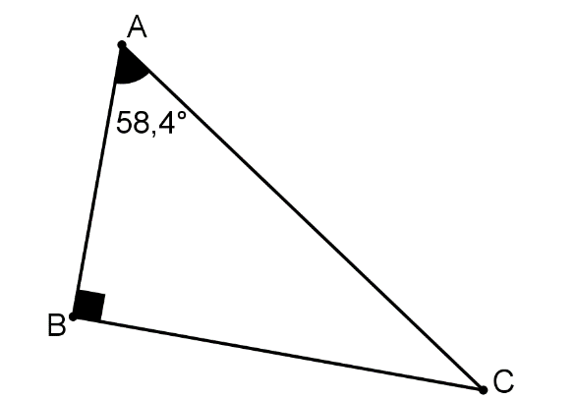

1. À partir de la figure ci-dessous, détermine la mesure du segment BD.

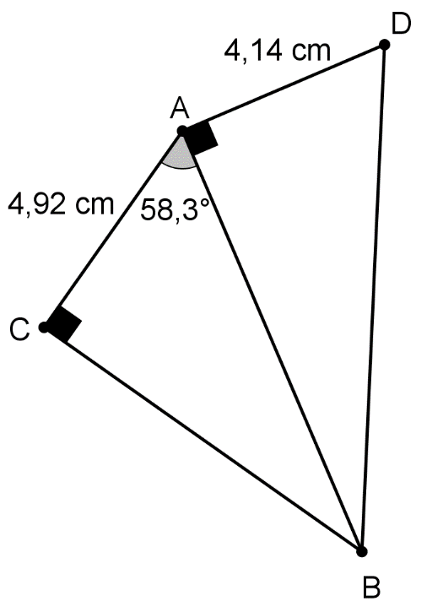

1. **Les rapports trigonométriques pour déterminer une mesure d’un angle**

|  |
| --- |
| Pour pouvoir déterminer une mesure d’angle aigu dans un triangle rectangle à partir des rapports trigonométriques, il nous faudra connaître la mesure de deux côtés. |

Exemples :

1. À partir de la figure ci-dessous, détermine la mesure de l’angle PQR.



1. Résous le triangle ABC ci-dessous.



|  |  |
| --- | --- |
|  |  |
|  |  |
|  |  |

1. Sur la figure ci-dessous, détermine la mesure de l’angle ABD.



1. L’aire du trapèze ci-dessous est de 36,578 cm2. Détermine la mesure de l’angle ABC.



1. **Compréhension des rapports trigonométriques**
2. Peut-on avoir un sinus ou un cosinus supérieur à 1? Justifie ta réponse.
3. Peut-on avoir une tangente supérieure à 1? Justifie ta réponse.
4. **Angle de dépression et angle d’élévation**

|  |
| --- |
| Les angles de dépression et d’élévation sont des angles formés à partir d’un observateur et de l’horizon. (ligne horizontale)  L’angle de dépression est un angle formé avec une ligne horizontale et un objet que l’on regarde vers le bas (fleur, une fourmi, un élément au sol)  L’angle d’élévation est un angle formé avec une ligne horizontale et un objet que l’on regarde vers le haut (le sommet d’une montagne, un arbre, un oiseau, …) |

Exemples :

1. Trace approximativement un angle d’élévation et un angle de dépression selon un angle de 55°.
2. Pietro regarde l’enseigne de « Farine Five Roses » avec un angle d’élévation de 7,7° alors qu’il se trouve sur le bassin Peel, à une distance d’environ 185 m du bâtiment. À quelle hauteur se retrouve cette enseigne emblématique de la ville de Montréal?



1. **L’aire des triangles**
2. **Formule de base**

|  |
| --- |
| Jusqu’à présent, pour déterminer l’aire d’un triangle, nous avons toujours utilisé la relation qui existe entre la mesure de sa base et celle de sa hauteur, soit la formule suivante : |

1. **Loi de Héron**

|  |
| --- |
| Nous allons voir une nouvelle façon de déterminer l’aire d’un triangle. Cette fois, il nous faudra connaître les mesures des trois côtés du triangle pour pouvoir en déterminer son aire. Cette nouvelle façon est en fait la **loi de Héron**. Cette loi sera valide pour tous les types de triangles. Dans certains cas, la loi de Héron nous donnera une valeur approximative très rapprochée de l’aire réelle du triangle. Malgré cette légère incertitude, il sera justifié d’utiliser la loi de Héron pour déterminer l’aire d’un triangle. Sois le triangle ABC suivant :    La loi de Héron est la suivante :  , où *d* est le demi-périmètre. |

Exemples :

1. Détermine l’aire du triangle ci-dessous.

17 cm

11 cm

24 cm

1. Le périmètre d’un triangle est de 24 unités. Deux des côtés de ce triangle mesurent respectivement 6 unités et 10 unités. Utilise la formule de Héron pour déterminer l’aire de ce triangle.

1. Détermine la hauteur du triangle issue de A.

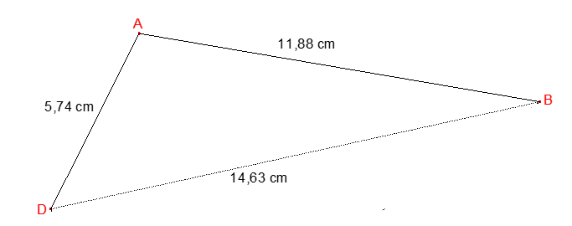

1. **Formule trigonométrique**

|  |
| --- |
| Après la loi de Héron, il existe une autre formule pour déterminer l’aire d’un triangle. Il s’agit de la formule trigonométrique. Il est possible d’utiliser cette formule lorsque l’on connaît la mesure de deux côtés d’un triangle ainsi que celle de l’angle compris entre ces deux côtés. Allons découvrir cette formule. |

Exercice d’exploration: Détermine l’aire du triangle ABC.



|  |
| --- |
| La formule trigonométrique de l’aire d’un triangle est : |

Exemples :

1. Quelle est l’aire du triangle ABD?

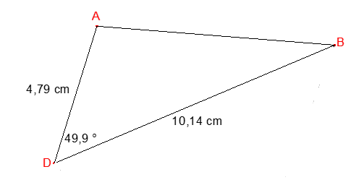

1. Quelle est l’aire du triangle ABC?

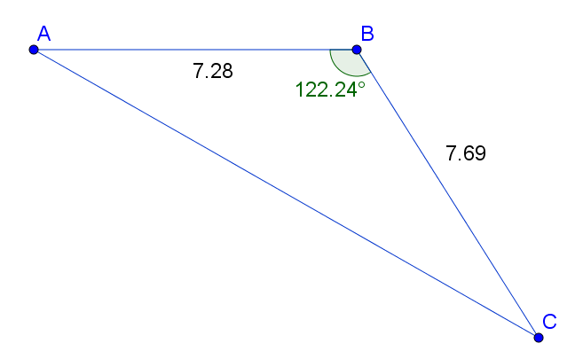

1. Quelle est la mesure de l’angle C?

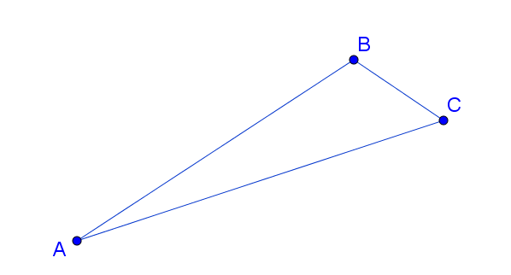

4 cm

19 cm

21 cm

1. **Les rapports trigonométriques dans les autres types de triangles**
2. **Loi du sinus**

|  |
| --- |
| Jusqu’à présent, nous avons utilisé des rapports trigonométriques qui nous permettent de déterminer des mesures manquantes dans un triangle rectangle. Mais, qu’en est-il de tous ces triangles qui ne sont pas rectangles? Il existe une loi qui peut être appliquée à tous les types de triangles : il s’agit de la loi du sinus. |

Afin de découvrir cette loi, commençons par trouver la mesure de l’angle P dans le triangle ci-dessous.



9,17 cm

Maintenant, trouve la mesure du côté PR dans le triangle ci-dessous.



82o

|  |
| --- |
| Soit le triangle ABC ci-contre,  la loi du sinus est la suivante :  **À quel moment est-il possible d’utiliser la loi du sinus?**  Il est possible d’utiliser la loi du sinus lorsque l’on connaît la mesure d’un angle et celle du côté qui lui est opposée ainsi qu’une autre mesure du triangle. |

1. **La loi du sinus pour déterminer une mesure de côté**

Exemple : Dans les triangles ci-dessous, détermine la mesure du côté AC.



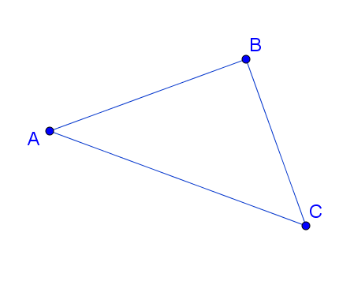

55o

40o

16 cm

1. **La loi du sinus pour déterminer une mesure d’angle**

|  |
| --- |
| Il est possible d’utiliser la loi du sinus pour déterminer une mesure d’angle. |

Exemples :

1. Détermine la mesure de l’angle Q.



1. Détermine la mesure de l’angle Z.



|  |
| --- |
| **Cas particulier de l’angle obtus avec la loi du sinus**  Lorsqu’on calcule la mesure d’un angle avec la loi du sinus, il est bien important de regarder si l’angle en question est aigu ou obtus. S’il est obtus, tu dois faire :  TRUC : Avant d’effectuer la loi du sinus, toujours se demander si on devrait trouver un angle obtus ou un angle aigu. |

1. Détermine l’aire du triangle ABC ci-dessous.



1. **Rappels**

Dans un triangle isocèle, la hauteur issue de l’angle créé par les côtés isométriques est aussi une médiatrice, une médiane et une bissectrice.

Dans un triangle équilatéral, cela fonctionne pour tous les sommets!

Médiane :

Médiatrice :

Bissectrice :

1. **Résolution de problèmes avec la trigonométrie**

**Un beau coup droit**

L’histoire du tennis compte son lot d’échanges mémorables. Pendant un match endiablé, Wilfredo a envoyé la balle à Rodger, qui a exécuté un magnifique coup droit sur la ligne de côté, ce qui lui a permis de marquer un point. À l’aide du schéma ci-dessous, calcule l’angle formé par la balle lors du coup droit de Rodger. (Un terrain de tennis est symétrique.)

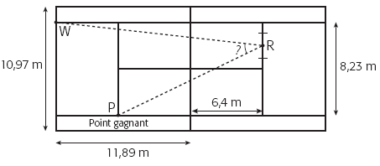

**Le Grand tunnel**

Les manèges des parcs d’attractions sont généralement parsemés de surprises. *Le Grand tunnel,* un nouveau manège, ne fait pas exception : dans la grande descente, les wagons passent dans un tunnel noir. Juste avant d’entrer dans le tunnel et à la fin de celui-ci, les personnes dans le manège se font arroser. Le système d’arrosage, situé à l’extérieur du tunnel, est à égale distance de l’entrée et de la sortie. Dans le schéma ci-dessous, un wagon en piste se trouve à 5,2 m du système d’arrosage. Si le tunnel a une longueur de 4,8 m, quelle est la mesure de l’angle formé par les deux jets d’eau projetés par le système d’arrosage ?

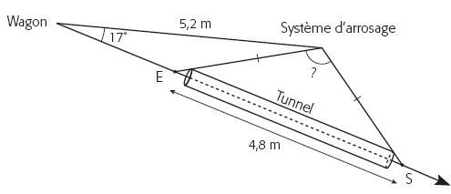

1. **Loi du cosinus (PROGRAMME LOCAL : Évaluation distincte)**

|  |
| --- |
| Il existe une deuxième loi qui peut être appliquée à tous les types de triangles. Il s’agit de la loi du cosinus. La preuve étant plus complexe que pour la loi du sinus, elle est disponible dans l’onglet « capsule » du chapitre sur le site du cours, mais elle ne sera pas vue en classe.  Soit le triangle ABC ci-contre,  la loi du cosinus se lit comme suit :  ,  ou |

Exemple : Résous les triangles suivants.

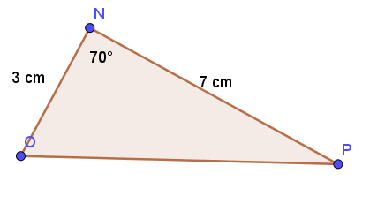

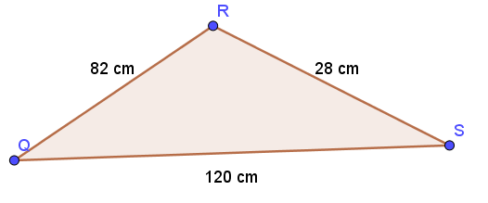

**102 cm**

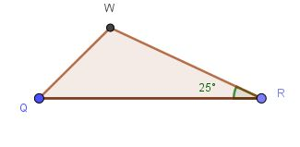

360

270

Exercices

1. À l’aide de la loi des cosinus, déterminez chacune des mesures manquantes.

**Exercices supplémentaires**

Tiré des suppléments de Point de Mire CST5

1. 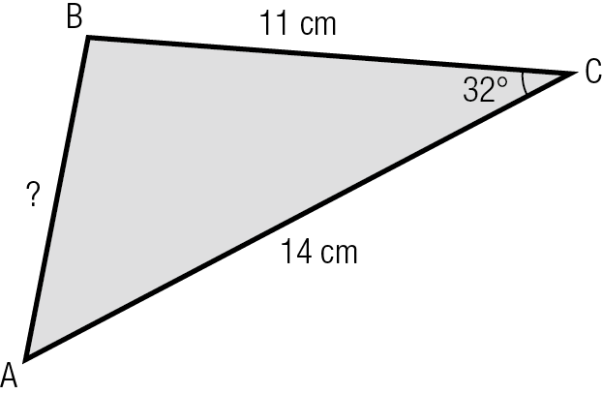

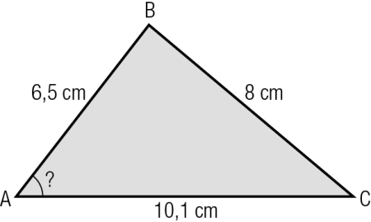



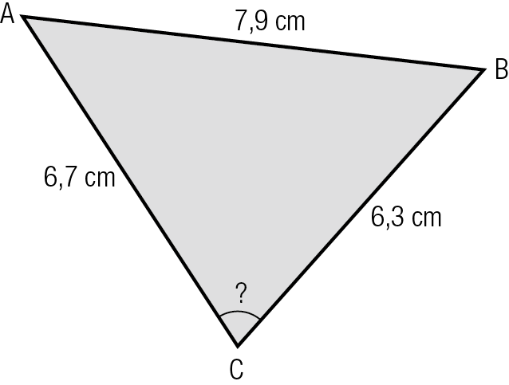

1. Résolvez chacun des triangles. (Trouvez toutes les mesures de côtés et toutes les mesures d’angles).

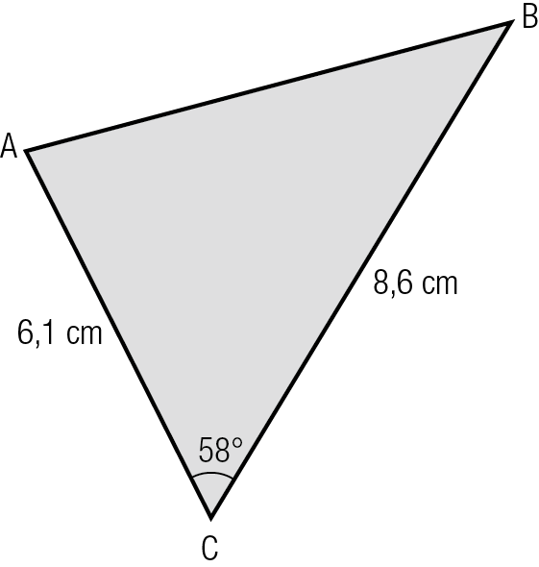



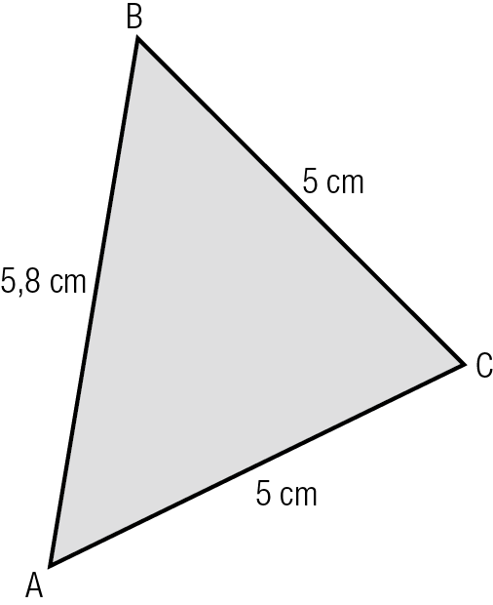

1. 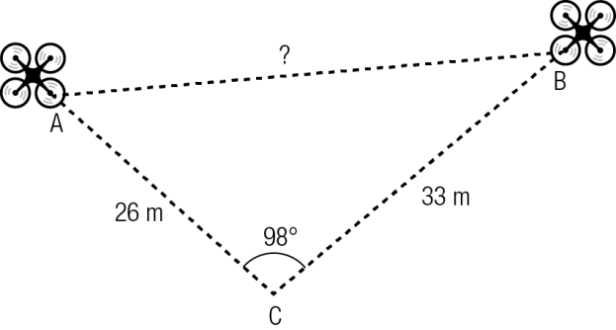Le schéma montre deux personnes faisant voler chacune un drone à partir du même endroit. Quelle distance sépare les deux drones?
2. 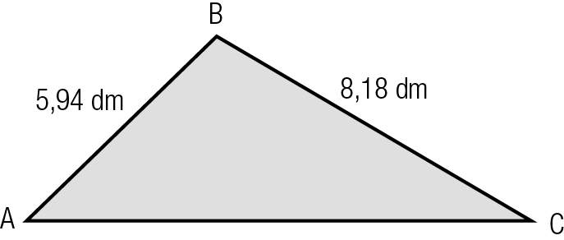On a illustré une pièce de métal servant à la fabrication d’un hélicoptère. Sachant que l’aire de cette pièce est de 20,3 dm2, déterminez la mesure de l’angle C.
3. 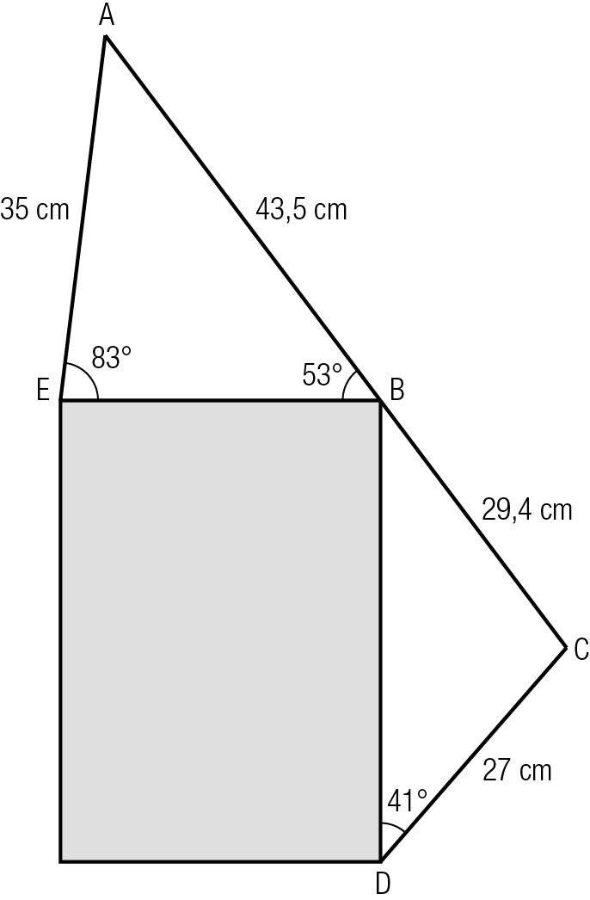Une figure formée de deux triangles et d’un rectangle est illustrée. Les points A, B et C son colinéaires, c’est-à-dire qu’ils sont situés sur une même droite. Quelle est l’aire de la partie rectangulaire?

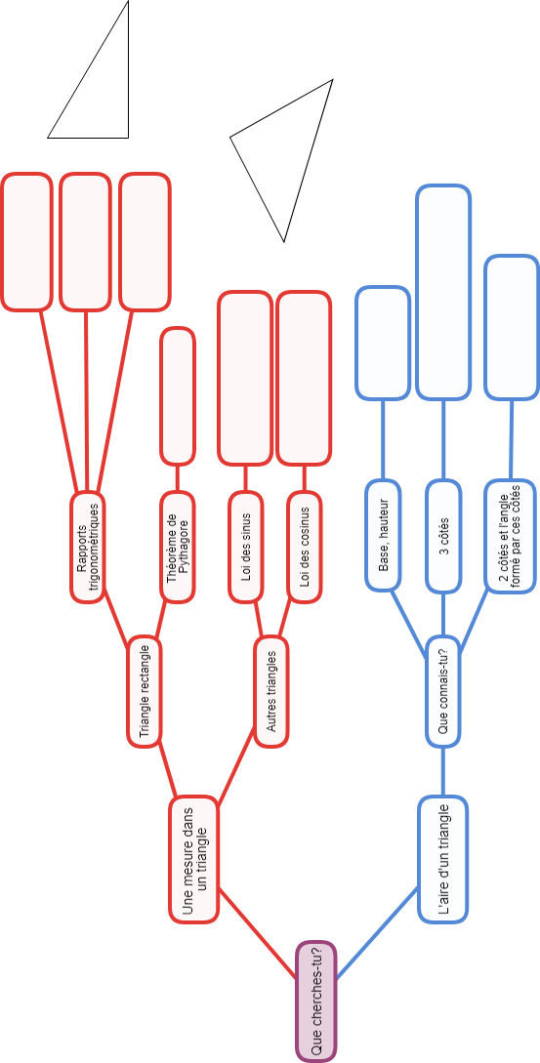

Rappel : Formules !

|  |  |  |  |  |
| --- | --- | --- | --- | --- |
|  | **Variables** | **Périmètre** | **Aire** | **Volume** |
| **Triangle\*** | *b*: base  *h*: hauteur | (somme des mesures) |  | – |
| **Trapèze** | *B*: grande base  *b*: petite base  *h*: hauteur | (somme des mesures) |  | – |
| **Parallélogramme** | *b*: base  *h*: hauteur | (somme des mesures) |  | – |
| **Rectangle** | *L*: longueur  *l*: largeur |  |  | – |
| **Losange** | *D*: grande diagonale  *d*: petite diagonale  *c*: côté |  |  | – |
| **Carré** | *c*: côté |  |  | – |
| **Polygone régulier** | *n*: nombre de côtés  *c*: côté  *a*: apothème |  |  | – |
| **Cercle (Disque)** | *r*: rayon |  |  | – |
| **Sphère (Boule)** | *r*: rayon | – |  |  |
| **Cube** | *c*: côté | – |  |  |
| **Prisme droit** ou **Cylindre circulaire droit** | *AB*: aire de la base  *PB*: périmètre de la base  *hs*: hauteur (du solide) | – |  |  |
| **Pyramide droite** ou **Cône circulaire droit** | *AB*: aire de la base  *PB*: périmètre de la base  *ap*: apothème (du solide)  *hs*: hauteur (du solide) | – |  |  |

*\*D’autres formules seront vues au courant du chapitre concernant les triangles.*